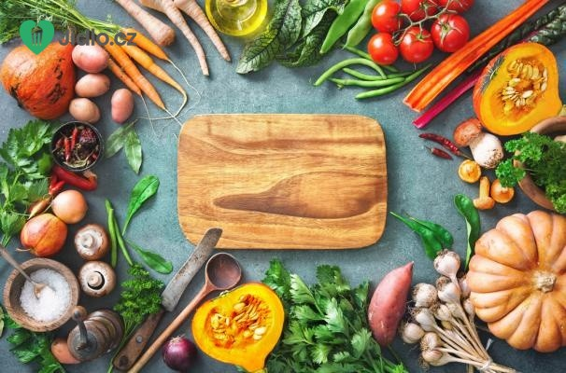 J Í D E L N Í Č E K

Pondělí – 16.2.2026

Přesnídávka: Toustový chléb se sýrovou pěnou, zelenina, mléko (1,3,7)
polévka: cuketový krém (3,9)
oběd: Vepřové kostky se zelím a těstovinami, čaj, sirup (1)
Svačina: Jogurt, rohlík, ovoce, čaj (1,3,7)

Úterý – 17.2.2026
Přesnídávka: Veka s pomazánkou luštěninovou, zelenina, šv.čaj (1,3,7)
polévka: hovězí s nudlemi (1,3,7)
oběd: Ryba na přírodu, šťouchaný brambor, čalamáda, čaj, sirup, ovoce (1,3,7)
Svačina: Chléb s pomazánkou z lučiny, čaj ovocný (1,3,7)

Středa – 18.2.2026

Přesnídávka: Bagetka s pomazánkou vaječnou s mrkví, mléko (1,3,7)

Polévka: zeleninová s drožďovou rýží (1,3,7,9)
Oběd: Koprová omáčka, houskový knedlík, čaj, sirup, (1,3,7)
Svačina: Rohlík se zeleninovou pomazánkou, čaj (1,3,7)

Čtvrtek – 19.2.2026
Přesnídávka: Chléb s medovým máslem, ovoce, kakao (1,3,7)
Polévka: vločková (1,7,9)
Oběd: Soukenický řízek, bramborová kaše, kompot, čaj, sirup (1,3,7)
Svačina: Chléb s pomazánkou ze žervé, zelenina, čaj ovocný (1,3,7)

Pátek – 20.2.2026
Přesnídávka: Toustový chléb s pomazánkou ředkvičkovou, mléko (1,3,7)
Polévka: zeleninová s kuskusem (9)
oběd: Rizoto s kuřecím masem, červená řepa, čaj, sirup (1,3,7)
Svačina: Koláč, ovoce, čaj ovocný (1,3,7)

Změna jídelníčku vyhrazena

